Report Management

Use Case Specification: Melihat data user OPD

Version 1.0

Revision History

|  |  |  |  |
| --- | --- | --- | --- |
| **Date** | **Version** | **Description** | **Author** |
| 08 Agustus 2019 | 1.0 | Inisiasi Dokumen | Ulfatuz Zahroh |
|  |  |  |  |
|  |  |  |  |
|  |  |  |  |

Table of Contents

1. Use Case Name 4

1.1 Brief Description 4

2. Flow of Events 4

2.1 Basic Flow 4

2.2 Alternative Flows 4

2.3 Exceptions 4

3. Special Requirements 4

4. Pre-Conditions 5

5. Post-Conditions 5

6. Extension Points 5

Use Case Specification: Melihat data user OPD

# Use Case Name

## Brief Description

Kasus penggunaan ini mendeskripsikan Admin dapat melihat data user Organisasi Perangkat Daerah (OPD) Kota Madiun. 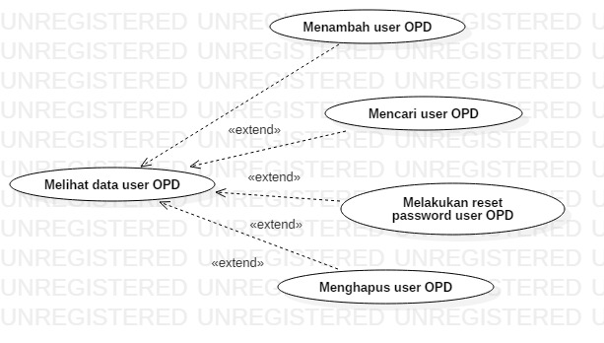

# Flow of Events

## Basic Flow

1. Pada halaman utama, Admin klik menu Database.
2. Sistem menampilkan *dropdown* submenu.
3. Admin klik submenu User.
4. Sistem menampilkan data user OPD.

## Alternative Flows

n.a.

## Exceptions

n.a.

# Special Requirements

1. Hanya Admin yang telah terautentikasi dan terautorisasi yang dapat mengakses.
2. Data user OPD terdiri dari username, nama OPD, dan terakhir login.

# Pre-Conditions

n.a.

# Post-Conditions

n.a.

# Extension Points

4a Admin dapat **Menambah user OPD**

4a.1 Admin klik tombol Tambah User.

4a.2 Sistem menampilkan form pengisian data User OPD.

4a.3 Admin mengisi data User OPD.

4a.4 Admin memilih tombol Submit.

4a.5 Sistem menampilkan notifikasi “Tambah user berhasil”.

4b Admin dapat **Mencari user OPD**

4b.1 Admin menulis kata yang akan dicari pada kolom Search.

4b.2 Sistem menampilkan data user OPD sesuai kata yang ditulis Admin.

4c Admin dapat **Melakukan reset password user OPD**

4c.1 Admin klik tombol Reset Pass.

4c.2 Sistem menampilkan notifikasi “Reset password berhasil”.

4d Admin dapat **Menghapus user OPD**

4d.1 Admin klik tombol Hapus.

4d.2 Sistem menampilkan notifikasi “Data telah dihapus”.